Prénom : ……………………………………… | Date : …………………………………………………………...............…………

 | GÉOGRAPHIE - Les paysages français (B)

 | - .................................................... |  |  |  |  | ............................ |  |  |  |  |  |  | - .................................................... |  |  |  |  |  |  |  |  | - ......................................................... |  |  |  |  |  |  |  |  |  | ................................... |  |  |  | - ................................  - ................................  - ................................  - ................................
 | - .................................................... |  |  |  |  |  |  |  |  |  |  |  |  |  |  |  |  |  | .............................................
 |  |  |  |  |  |  |  |  |  | ............................................
 |  |  |  |  |  |  |  |  |  |  |  |  |  |  |  |  |  |  |  |  |  |  |  |  | ...................................................
- .................................................... |  |  |  |  |  | .  ...........................
- .................................................... |  |  |  |  |  |  |  |  |  |  |  |  |  |  |  |  |  |  |  |  |  |  |  |  |  |  |  |  |  |  |  | ................................... |  |  |  | - ..................................................  - ..................................................
LES PAYSAGES
FRANÇAIS
- ...................................
- ...................................
- ................................... |  |  |  | ..........................
- ................................... |  |  |  |  |  |  |  |  |  |  |  |  |  |  |  |  |  |  |  |  |  |  |  |  |  |  |  |  |  |  |  |  |  |  | - ............................................................................  - ............................................................................  - ............................................................................  - ............................................................................  - ............................................................................
- ...................................
 |  |  |  |  |  |  |  | .................................................. |  |  |  |  |  |  |  |  |  |  |  |  |  |  |  |  |  |  |  |  |  |  |  | ...............................
 |  | ....................................................
 |  | .................................................... |  |  |  |  |  |  |  |  |  |  |  |  |  |  |  |  |  |  | ........................................................................................
- .................................................... |  |  |  |  |  |  |  |  |  |  |  |  |  |  |  |  |  |  |  |  |  |  |  |  |  |  |  |  |  |  |  |  |  | - ....................................................................................................
- .................................................... |  |  |  |  |  |  |  |  |  | ...................................... |  |  |  |  |  |  |  |  |  |  |  |  |  |  |  |  | ........................................ |  |  |  |  |  |  | - ....................................................................................................
- .................................................... |  |  |  |  |  |  |  |  |  |  |  |  |  |  |  |  |  |  |  |  |  |  |  |  |  |  |  |  |  |  |  |  |  | - ....................................................................................................
- .................................................... |  |  |  |  |  |  |  |  |  |  |  |  |  |  |  |  |  |  |  |  |  |  |  |  |  |  |  |  |  |  |  |  |  | - ....................................................................................................

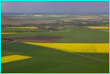 | 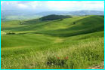 | 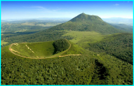 | 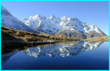 | 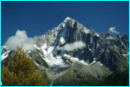
 | 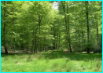 | 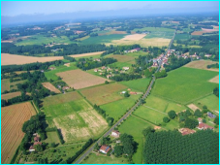 | 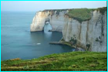 | 





